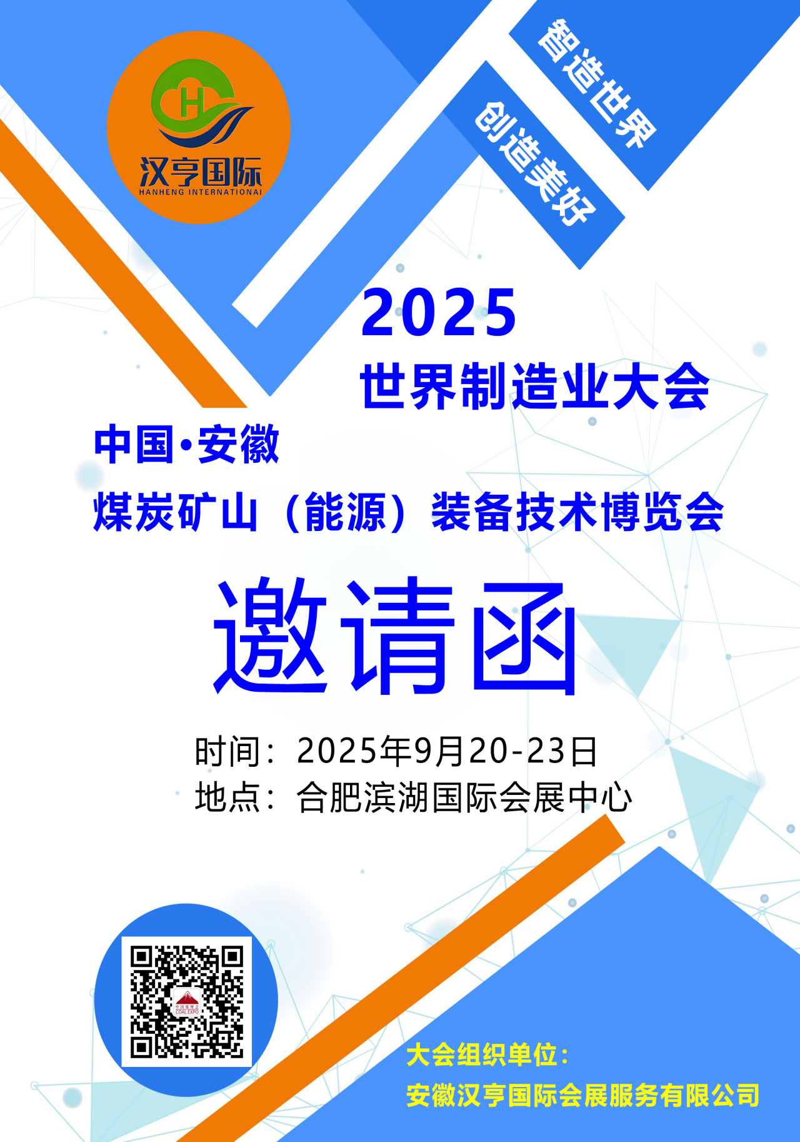

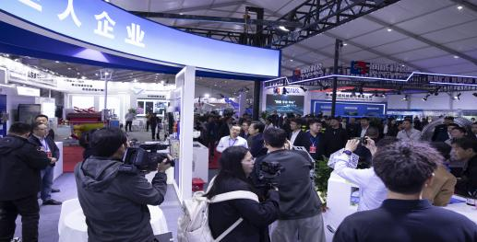
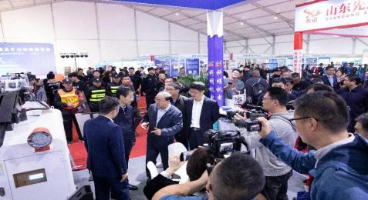

〉展会概况

世界制造业大会是经国务院批准，服务国家总体外交大局的重要国际会议、安徽对外开放合作的重要平台，自2018年以来已成功举办7届。2019年9月20日，习近平总书记亲致贺信，指引大会向促进全球制造业高质量发展、实现共享共赢的高端平台迈进，在更高起点和更高水平上标定了大会新方位，引领大会逐步成为具有重要国际影响力的制造业盛会。
安徽省委、省政府认真贯彻落实习近平总书记关于发展新质生产力的重要论述和重要贺信精神，牢牢把握实现新型工业化关键任务，不断拓宽国际视野，创新机制举措，提高国际化专业化市场化办会水平。七年来，大会先后邀请到英国、韩国等作为主宾国，国内外业界嘉宾客商3万多人次参会，举办跨国合作等专项活动100余场次，促进国家和地区之间加强合作、互学互鉴；共邀请到20多个省（区、市）参加大会，发起成立中部地区、长三角国际商会联盟，共建长三角G60科创走廊、产业联盟和产业链供应链协同机制，增强产业链供应链韧性和竞争力；累计签约优质项目3608个，实际完成投资达1.5万亿元，吸引德国大众新能源汽车等一批重大项目落地，推动构建以先进制造业为支撑的现代化产业体系，促进制造业高端化智能化绿色化发展。

2025世界制造业大会、安徽煤炭矿山（能源）装备技术博览会将于9月20—23日在安徽省合肥市举办。大会由安徽省人民政府、国家制造强国建设战略咨询委员会、中国中小企业协会、全球中小企业联盟共同主办，中国侨联、中国机械工业集团有限公司、中国企业联合会、中国机械工业联合会、中国光伏行业协会、中国电子信息产业发展研究院、中国工业互联网研究院等支持举办。大会以“智造世界·创造美好”为主题，邀请法国作为主宾国，邀请外国政要、外国驻华使领馆官员、国家有关部委领导、国内有关省（区、市）领导、国际组织负责人、境内外世界500强及跨国公司总裁级高管、院士及知名专家学者、知名制造业企业负责人等重要嘉宾，举办开幕式暨主旨演讲、重点产业链供应链供需对接、重大项目集中签约、权威发布和成果展示等活动，全力把大会打造成为把握新质生产力发展机遇、展示先进制造业发展成果的重要窗口和平台，为助力制造强国建设，促进全球制造业交流合作、实现共享共赢作出积极贡献。
〉 预计展出规模

展出面积预计 30000 m
2

参展商预计
500 +

观众人数预计
30000
人次

同期活动
10 + 场

〉展会日程

布展阶段
撤展阶段
9月23日
展览展示
9月20-23日
9月17 -18日 >

〉展出范围

- 煤矿智能化无人开采： 13、生态与综合利用等：
- 煤炭、煤气层技术及装备等： 14、有色金属及冶炼与铸造加工等：
- 煤化工深加工利用等： 15、给料筛分设备等：
- 选矿采矿与技术装备等： 16、砂石尾矿设备等：
5、矿山开采运输及设备等： 17、管道检测及监控与仪器仪表等：
6、 矿山安全及监控系统等： 18、工程建筑机械、高空与起重机械等：
7、矿山应急救援车辆与无人机等： 19、工程矿山运输车辆及机器人等：
8、矿用机电设备及材料等： 20、泵、阀、管道及轴承密封件等：
9、矿山支护技术装备等： 21、电力电工电线电缆及劳保用品等：
10、矿业智能化系统解决方案： 22、 建筑固废处理设备等：
11、地质(矿山)勘探技术装备等： 23、矿山设备配件、轮胎润滑油等：
12、矿山生态修复与绿色开发等： 24、大型矿业企业形象：

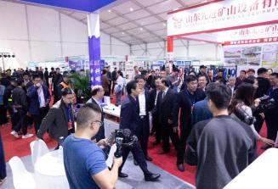
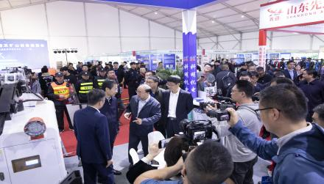

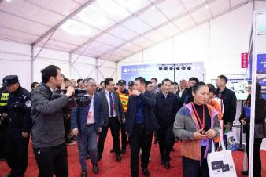
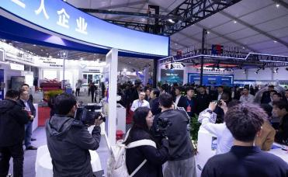

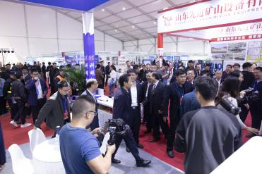
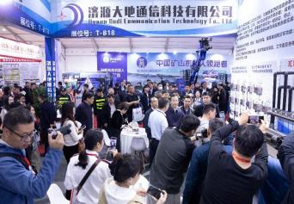

目标观众
1 、主办单位印发相关文件 ，抄报省政府各有关部门 、发往各地市 、县矿务局 、煤炭 、矿山管理部门 及煤矿 、矿产企业 、煤炭加工企业 、科研机构等 ，邀请其届时组织单位领导 、（技术） 采购人员前 来参观采购。
2、 通过有关管理部门邀请在建 、改建和备建项目单位及机械工程施工单位到现场参观 、洽谈。 3、 邀请贸促系统 、经济协作 、组织 、外贸公司 、外商机构等涉外参观采购团前来参观洽谈。
4、 展览采购商促进部实行量身定做 对一 ”服务 ， 了解参展商需求 ，确定专业观众目标。
5、 及时为每个参展商寻找买家 ，使买家与参展商达到参加本届展会之需求 ，力求实效 ，让您满意。
展位价格
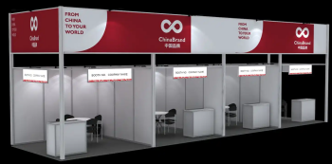
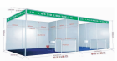
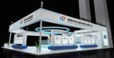
特装展位

双开10800元/个单开9800元
9平方米（3mx3m）
含1桌2椅 ，2盏射灯， 电源 ， 地毯等
价格
面积

说明
豪华标展
标准展位
双开9800元/个单开8800元
9平方米（3mx3m）
含1桌2椅 ，2盏射灯， 电源 ， 地毯等
价格
面积

说明
9 0 0元/平方米
3 6平方米起租
仅提供展览场地 ，展商 自行负责展位搭建
价格
面积

说明
广告
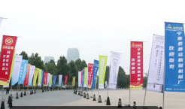


参观卷
30000元/100000张
个



室外广告

室外广告
500/平方米

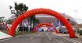
室外拱门15米跨度 6000/个

道旗5米高
1000/面

● 地 址 ：合肥滨湖国际会展中心
● 电 话 ：18600907907（同微信）
● 网 址 ：http://www.ccmeexpo.cn/

